Действия при обнаружении подозрительных предметов.

ПАМЯТКА

Если Вы обнаружили подозрительный предмет.

Если обнаруженный предмет не должен, как вам кажется, находиться «в этом месте и это время», не оставляйте этот факт без внимания.

Если вы обнаружили забытую или бесхозную вещь в общественном транспорте, опросите людей, находящихся рядом. Постарайтесь установить, чья она или кто её мог оставить. Если хозяин не установлен, немедленно сообщите о находке водителю (машинисту).
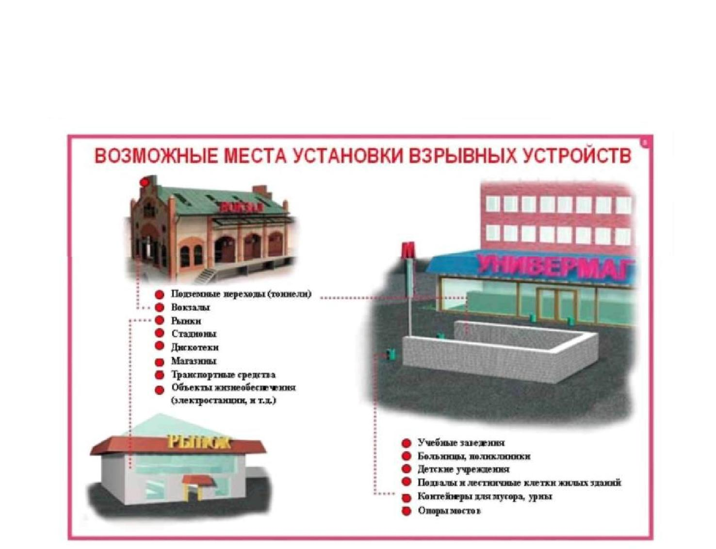
Если вы обнаружили подозрительный предмет в подъезде своего дома, опросите людей, возможно, он принадлежит им. Если владелец не установлен немедленно сообщите о находке в ваше отделение полиции.

Если вы обнаружили подозрительный предмет в учреждении, немедленно сообщите о находке администрации.

Во всех перечисленных случаях:
- не трогайте, не вскрывайте и не передвигайте находку;
- зафиксируйте время обнаружения находки;

- постарайтесь сделать так, чтобы люди отошли как можно дальше от опасной находки;
- обязательно дождитесь прибытия оперативно-следственной группы;
- не забывайте, что вы являетесь самым важным очевидцем.
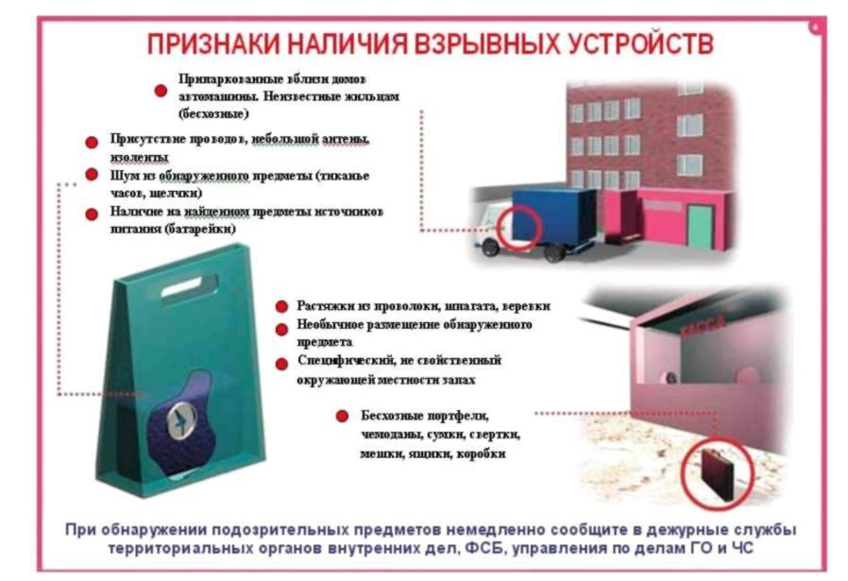

Помните: внешний вид предмета может скрыть его настоящее назначение. В качестве камуфляжа для взрывных устройств используются обычные бытовые предметы: сумки, пакеты, свертки, коробки, игрушки и т.п.

Родители! Вы отвечаете за жизнь и здоровье ваших детей. Разъясните детям, что любой предмет, найденный на улице или в подъезде, может представлять опасность.

Внимание!

Обезвреживание взрывоопасного предмета на месте его обнаружения производится только специалистами МВД, ФСБ, МЧС.

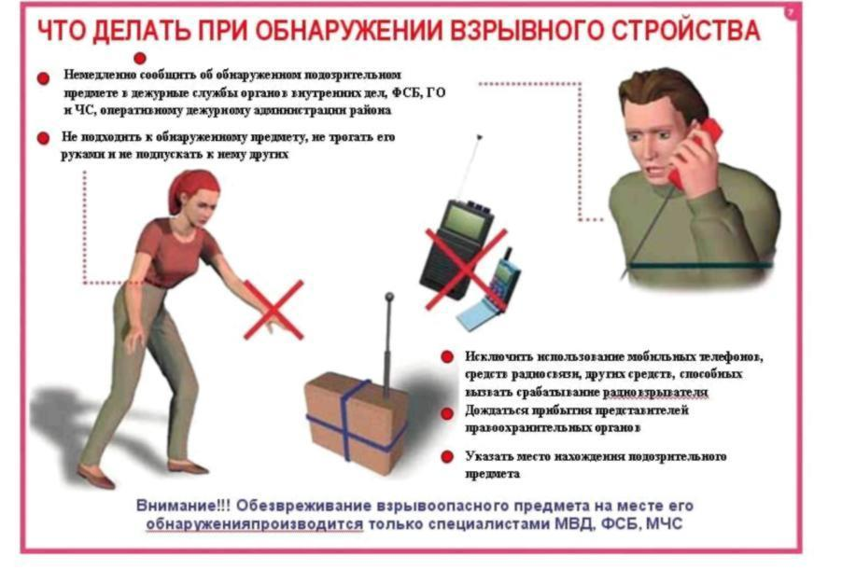

Если произошел взрыв.

- Не поддавайтесь панике, уточните обстановку: степень повреждения здания, состояние проходов или масштабы завалов, наличие задымленности, загазованности или огня, искрение электропроводки, потоки воды, освещенность проходов.

- В случае необходимости эвакуации возьмите документы и

предметы первой необходимости и начните продвигаться к выходу (не трогайте поврежденные конструкции и провода).

- Не пользуйтесь открытым огнем из-за возможного наличия газов.
- При задымлении защитите органы дыхания смоченным полотенцем.

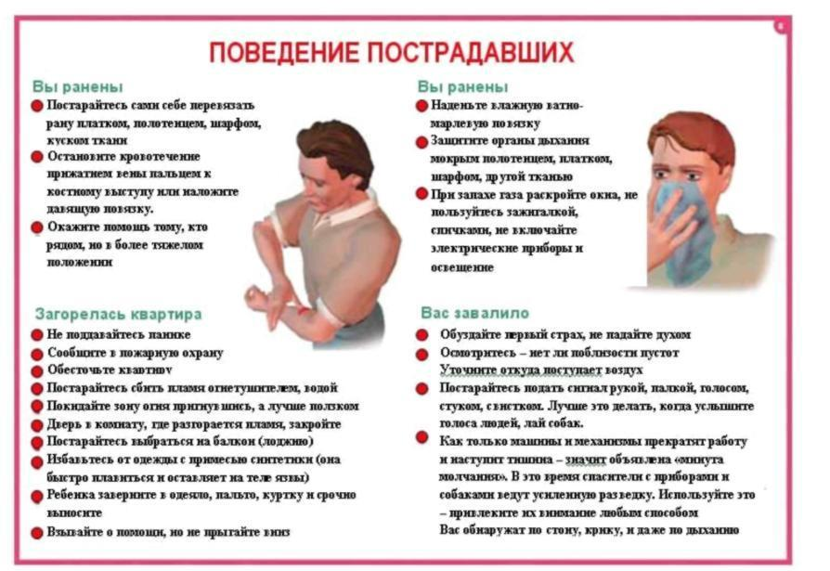

Если произошел взрыв и Вас завалило обломками стен.
- Дышите глубоко и ровно, голосом и стуком привлекайте внимание людей.
- Если вы находитесь глубоко от поверхности земли (завала),

перемещайте влево, вправо любой металлический предмет (кольцо, ключи и т.п.) для обнаружения Вас метало локатором.

- Если пространство около Вас относительно свободно, не зажигайте спички, свечи, берегите кислород.

- Продвигайтесь осторожно, стараясь не вызывать нового обвала, ориентируйтесь по движению воздуха, поступающего снаружи. Если есть возможность, с помощью подручных предметов (доски, кирпича) укрепите потолок от обрушения и дожидайтесь помощи.

- При сильной жажде положите в рот небольшой гладкий камешек или обрывок носового платка и сосите его, дыша носом.

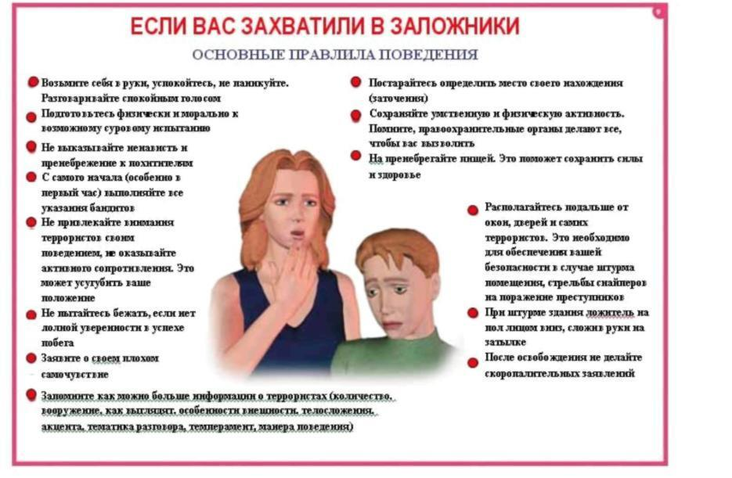

Помните, правоохранительные органы делают все, чтобы Вас вызволить. Не пренебрегайте пищей. Это поможет сохранить силы и здоровье.

- Расположитесь подальше от окон, дверей и самих террористов. Это необходимо для обеспечения вашей безопасности в случае штурма помещения, стрельбы
снайперов на поражение преступников.

-При штурме здания ложитесь на пол лицом вниз, сложив руки на затылке. Будьте наблюдательны! Только вы способны своевременно обнаружить предметы и людей, посторонних в вашем подъезде, дворе, улице.

Будьте бдительны! Обращайте внимание на поведение окружающих, наличие бесхозных и не соответствующих обстановке предметов.

Наведите порядок в собственном доме: установите железную дверь с домофоном в подъезде, ежедневно проверяйте закрытие подвалов, чердаков и технических зданий.

Организуйте соседей на дежурство вблизи дома и оказание помощи правоохранительным органам в охране общественного порядка.

Не делайте вид, что ничего не замечаете при опасном поведении попутчиков в транспорте! Вы имеете полное право защищать свой временный дом.

Никогда не принимайте на хранение или для передачи другому лицу предметы, даже самые безопасные.

Не приближайтесь к подозрительному предмету: это может стоить вам жизни.

Научите своих детей мерам безопасности: не разговаривать на улице и не открывать дверь незнакомым, не подбирать бесхозные игрушки, не прикасаться к находкам и т.п

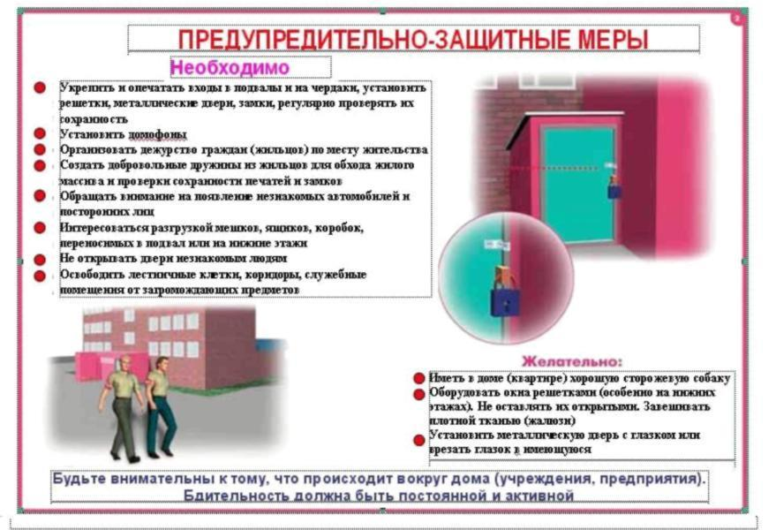

Телефоны для экстренного реагирования

Единый номер экстренных служб:112 Дежурная часть полиции: 4-21-39 Отдел УФСБ: 3-04-94
МЧС, Пожарная часть: 4-44-44
Управление по делам ГОиЧС: 4-53-85
МБУ«ЕДДС» Полысаевского городского округа: 4-22-05

Еще раз напоминаем!

Не предпринимайте самостоятельно никаких действий с находками или подозрительными предметами, которые могут оказаться взрывными устройствами – это может привести к их взрыву, многочисленным жертвам и разрушениям

